Η Toyota Ελλάς σύμφωνα με τις διαδικασίες TUV Hellas (TUV Nord) S.A. έχει πιστοποιηθεί για την απόκριση στα συστήματα περιβαλλοντικής διαχείρισης σύμφωνα με το πρότυπο ISO 14001: 2015.
Η Toyota Ελλάς είναι η 1η εταιρεία του Oμίλου Inchcape plc, που συμπεριέλαβε στα συστήματα περιβαλλοντικής διαχείρισης ολόκληρο το Δίκτυο των Εξουσιοδοτημένων Εμπόρων και Επισκευαστών της (66 σημεία σε όλη την Ελλάδα).
Αυτή η πιστοποίηση χορηγήθηκε σύμφωνα με τις διαδικασίες ελέγχου και πιστοποίησης της TUV Hellas (TUV Nord) S.A. και υπόκειται σε τακτικούς ελέγχους επιτήρησης.

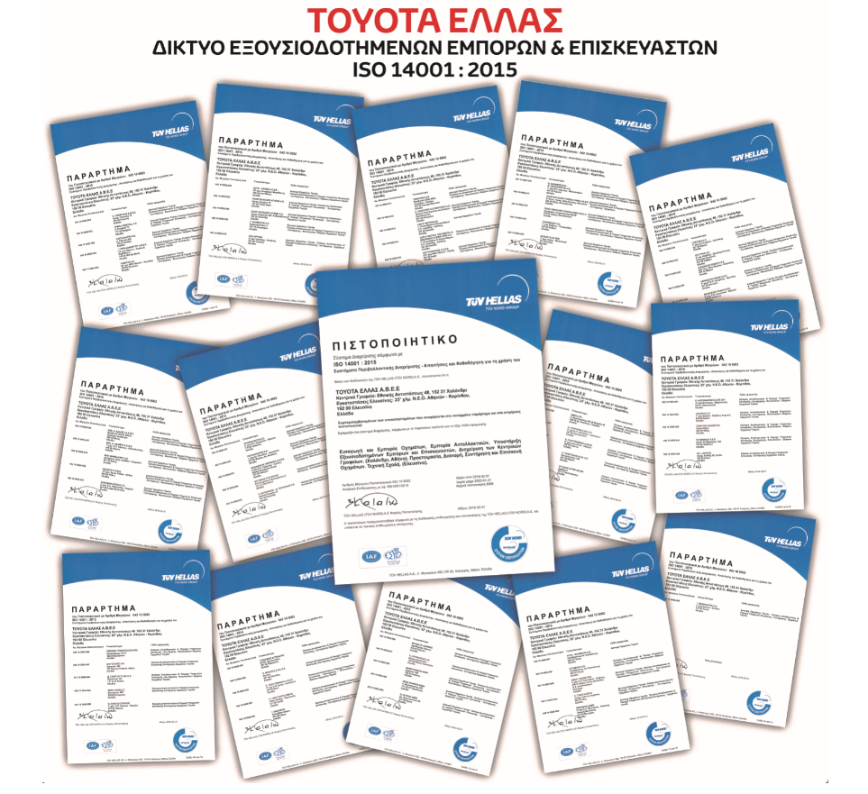
Επίσης, η Τοyota Ελλάς ζήτησε από τους προμηθευτές ηλεκτρικής ενέργειας την προμήθεια ρεύματος μόνο από Ανανεώσιμες Πηγές, μειώνοντας έτσι το περιβαλλοντικό της αποτύπωμα. Η βεβαίωση (GREEN PASS) πιστοποιεί ότι για την ηλεκτρική ενέργεια που καταναλώνεται στο σύνολο των εγκαταστάσεων της ΤΟΥΟΤΑ Ελλάς, ο προμηθευτής παράγει ισόποση ενέργεια από συγκεκριμένες πιστοποιημένες Ανανεώσιμες Πηγές Ενέργειας.

